

**A l'intention de M. René Rentsch**

Daniel Gonzalez Lopez, Guillaume Zaretti,

François Burgener, Bryan Curchod, Héléna Reymond

MoneyThoring

RAPPORT FINAL

FEVRIER 2018

Table des matières

1 Introduction 3

2 Objectifs du projet 4

3 Concepts généraux 5

4 Fonctionnalités implémentées 6

4.1 Compte utilisateur 6

4.2 Connexion sécurisée 6

4.3 Compte bancaire 6

4.4 Catégorie 6

4.5 Transaction 6

4.6 Dette 6

4.7 Vue globale 7

4.8 Budget 7

4.9 Budgets partagés 7

5 Conception et architecture du projet 8

5.1 Technologies utilisées 8

5.2 Architecture de la solution 8

6 Bases de données (DB) 10

6.1 Schéma relationnel 10

6.2 PostgreSQL 11

6.3 Derby 12

6.4 Difficultés rencontrées 12

7 Couche d’accès aux données (DAL) 13

7.1 Projet template 13

7.2 Mise en place de la DAL 18

7.3 Hibernate 20

7.4 Difficultés rencontrées 20

8 Interface graphique (GUI) 21

8.1 Menu latéral de l’application 21

8.2 Fenêtre principale 22

8.3 Fenêtre de connexion/enregistrement d’un compte utilisateur 23

8.4 Fenêtre de compte bancaire 24

8.5 Fenêtres des catégories 27

8.6 Fenêtres des transactions 29

8.7 Fenêtres des budgets 31

8.8 Difficultés rencontrées 35

9 Logique métier (BLL) 37

9.1 Introduction 37

9.2 Mappeurs 37

9.3 Classe Authentication 38

9.4 Difficultés rencontrées 38

10 Tests 39

10.1 Liste des tests effectués 39

10.2 Bugs restants 39

11 Conclusion 40

11.1 Déroulement du projet 40

11.2 Fonctionnement du groupe 40

11.3 Avis personnel des membres du groupe 41

11.4 Améliorations possibles 43

12 Bibliographie / webographie 44

12.1 BLL 44

12.2 DAL 44

12.3 GUI 44

13 Table des illustrations 45

13.1 Architecture 45

13.2 Bases de données (DB) 45

13.3 Couche d’accès aux données (DAL) 45

13.4 Interface graphique (GUI) 45

13.5 Logique métier (BLL) 46

14 Annexes 47

14.1 Cahier des charges initial du projet 47

14.2 Planification du projet 47

14.3 Journaux de travail 47

# Introduction

Avec MoneyThoring, nous proposons à l’utilisateur une gestion de ses transactions, qu’elles soient de simples dépenses ou revenus. Nous lui apportons aussi la possibilité de catégoriser ses transactions, de créer des objectifs de budget pour pouvoir suivre ses dépenses dans des domaines précis et ainsi d’avoir une vue la plus informative possible sur l’évolution de son capital.

Ainsi, MoneyThoring est une application proposant à l’utilisateur de créer un compte en ligne ou uniquement en local. Selon ce choix, certaines fonctionnalités sont accessibles ou non.

Ces fonctionnalités concernant plusieurs utilisateurs, elles ne peuvent donc pas être gérées localement. Exception faite de ces dernières, tout est réalisable en local, avec ou sans connexion internet.

MoneyThoring propose un design poussé pour que l’information soit la plus claire, précise et que l’utilisateur n’ait pas à se creuser la tête pour comprendre son utilisation.

# Objectifs du projet

# Concepts généraux

# Fonctionnalités implémentées

## Compte utilisateur

Si l’utilisateur ne possède pas de compte à l’ouverture de l’application, il peut s’en créer un. La création du compte se fait à l’aide d’un formulaire qui lui demande son adresse email, son nom d’utilisateur et un mot de passe, qu’il est nécessaire de confirmer une deuxième fois. Une fois le formulaire envoyé, dans le cas du mode en ligne, un email de validation contenant un code d’activation est envoyé à l’adresse email renseignée. Une fois le code saisi dans l’application, lors de la première connexion, le compte est activé.

## Connexion sécurisée

Pour tout utilisateur possédant un compte, une connexion est exigée au démarrage de l’application. Cette connexion évite qu’un tiers puisse modifier les informations. Cette demande de connexion est un simple formulaire dans lequel l’utilisateur doit entrer son nom d’utilisateur et son mot de passe. L’application ne nécessite pas de double authentification.

Le mot de passe est haché, avec un sel ajouté, dans la base de données. Il n’est pas sauvé en clair.

## Compte bancaire

Un utilisateur peut ajouter un ou plusieurs comptes bancaires. Chaque compte possède un nom, un type, le nom de la banque qui le concerne, le montant actuel et s’il faut l’utiliser comme compte par défaut lors des transactions. Toutes ces informations, excepté le solde du compte qui est modifié automatiquement par les transactions, peuvent être modifiées par la suite. Les comptes bancaires peuvent également être supprimés.

## Catégorie

Il est possible de créer d’autres catégories que celles proposées par défaut. Une catégorie est définie par un nom et une couleur. Toutes les catégories, même celles proposées par défaut, peuvent être modifiées. En revanche seules les catégories créées par l’utilisateur peuvent être supprimées. Ceci a été mis en place pour que lorsqu’on supprime une catégorie liée à une transaction, sa catégorie soit remplacée par celle par défaut.

## Transaction

Les transactions regroupent toutes les entrées et sorties d’argent.

L’utilisateur peut ajouter des revenus ou des dépenses. Chaque transaction est définie par un montant, une catégorie, un compte affecté (par défaut le compte principal sélectionné par l’utilisateur) et la devise utilisée (CHF par défaut).

Les transactions peuvent être modifiées ou supprimées si besoin.

## Dette

L’utilisateur a la possibilité d’enregistrer ses dettes, qu’il en soit le débiteur ou le créancier. Il y a deux types de dettes, les dettes simples, qui ne sont qu’une information pour l’utilisateur, et les dettes synchronisées, qui lient deux utilisateurs de l’application.

Chaque dette possède un montant, une date limite et une description. Pour les dettes synchronisées, il est possible de spécifier un nom d’utilisateur.

Une fois une dette ou créance acquittée, son créateur peut la valider et la transaction qui en découle est automatiquement ajoutée. Dans le cas de dettes synchronisées, deux transactions sont créées, une pour chaque utilisateur.

## Vue globale

L’utilisateur peut en tout temps suivre l’évolution de son budget, grâce à une vue globale de toutes ses transactions pour le mois courant. Le graphique en courbe permet de comparer de manière graphique les différentes dépenses et rentrées d’argent. Le diagramme circulaire affiche les dépenses par catégorie.

## Budget

Un budget est forcément ponctuel (en fonction de deux dates données début/fin). Il permet de voir l’évolution des dépenses dans des catégories données. Les budgets sont représentés de manière graphique sur une ligne, avec le budget qu’il lui reste. L’utilisateur a également la possibilité de créer des budgets partagés, où les dépenses de chaque utilisateur sont communes et le budget évolue en fonction des participants (par exemple un budget de voyage ou de commissions pour la famille).

Un budget possède un type, un nom, un montant et des catégories (aucune, une ou plusieurs). L’utilisateur peut modifier le montant, la devise, la durée et les catégories d’un budget.

Il est possible de supprimer n’importe quel budget, mais les conséquences sont différentes selon le cas. Le budget est supprimé définitivement si l’utilisateur en est le créateur, et que le budget est non partagé, ou partagé mais sans participants. Si le créateur d’un budget partagé à participants supprime le budget, un autre participant prend la place du créateur et ce dernier est retiré du budget. Si un participant du budget partagé supprime le budget, il est juste retiré des participants.

## Budgets partagés

Pour les budgets partagés, l’utilisateur peut inviter d’autres utilisateurs (via leur nom d’utilisateur) à rejoindre le budget. Les personnes sont automatiquement ajoutées au budget sans confirmation.

N’importe quel utilisateur d’un budget partagé peut décider d’en sortir. Dans ce cas-là les dépenses effectuées par l’utilisateur restent enregistrées dans le budget. Mais seul le créateur peut le supprimer totalement.

# Conception et architecture du projet

## Technologies utilisées

### Langage de programmation et librairie GUI

L’application a été implémentée en Java 9 avec l’environnement IntelliJ. Nous avons utilisé JavaFX pour son graphisme, afin de pouvoir séparer de manière claire la couche purement graphique de celle qui implémente les fonctionnalités graphiques, comme les boutons.

### Framework

Nous avons choisi d’utiliser Hibernate. Il s’agit d’un ORM (Object Relational Mapping) qui permet de développer des applications, qui peuvent aisément gérer et accéder à des bases de données, récupérer, modifier et supprimer des données. Hibernate a été utilisé pour réaliser la couche d’accès aux données internes (Derby) et la couche d’accès aux données externes (PostgreSQL). Ces couches d’accès aux données sont responsables de la persistance dans un système de gestion de base de données relationnel.

L’utilisation d’Hibernate nous a permis d’écrire du code plus facilement maintenable et compréhensible, de gérer les mises à jour et les changements sur plusieurs relations. Avec Hibernate, concevoir une couche capable de gérer la persistance des données est moins problématique et fastidieux que de le faire entièrement à la main.

## Architecture de la solution

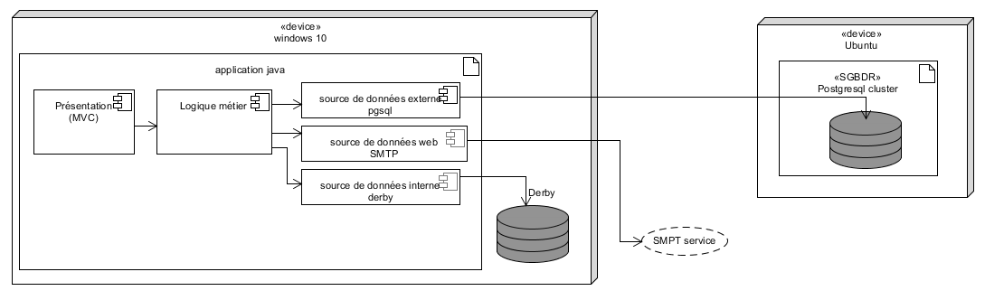

Architecture 1 - Schéma général de l'architecture de MoneyThoring

L’architecture est divisée en deux tiers :

1. Le serveur de base de données ("VM" Ubuntu) avec PostgreSQL
2. Les clients ("device" Windows 10) sur lesquels l’application java est déployée

Le premier tiers est le serveur de base de données PostgreSQL qui fait office de base de données centralisée et s’utilise quand les utilisateurs travaillent directement en ligne. Ce serveur est une machine virtuelle Ubuntu. Le deuxième tiers est l’application cliente présente sur chacun des postes clients Windows 10.

L’application cliente est découpée en trois couches, chaque couche a une responsabilité précise :

* La couche présentation
* La couche logique métier
* La couche d’accès aux données

Dans le projet ces trois couches sont placées dans trois packages différents qui sont respectivement appelés :

1. GUI (Graphique User Interface) qui gère les interactions application-utilisateur et la présentation des données à l’aide d’interfaces graphiques.
2. BLL (Business Logic Layer) qui gère la logique applicative.
3. DAL (Data Access Layer) qui gère la persistance des données.

# Bases de données (DB)

## Schéma relationnel

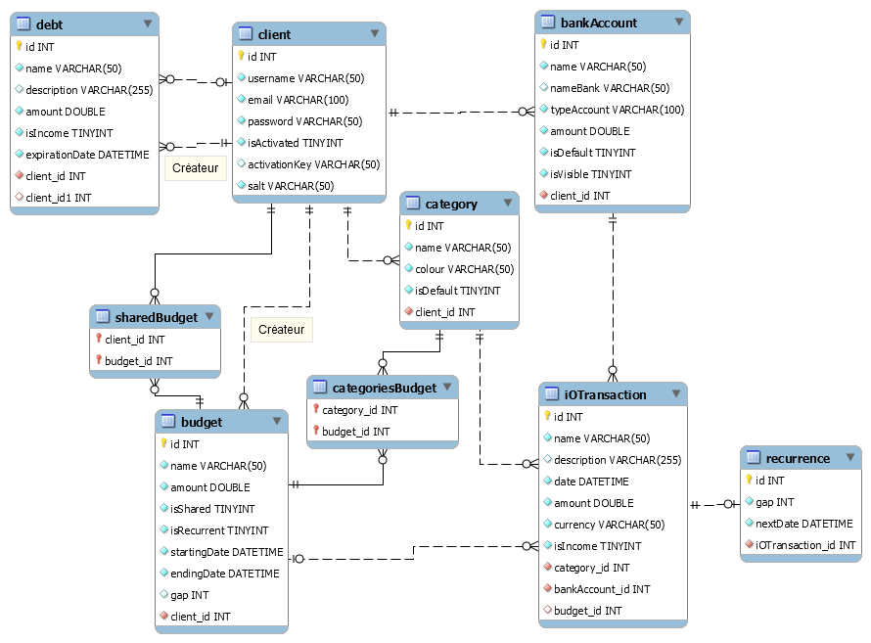

DB 1 - Schéma relationnel de la base de données

La base de données de MoneyThoring, comme nous l’avons implémentée, possède deux acteurs majeurs : "client" et "budget". A eux deux, ils représentent la majorité des interactions qu’il y a au sein de la base de données. Pour mieux comprendre notre projet, voici une description des diverses entités et interactions.

Un client possède un nom d’utilisateur (qui permettra aux autres utilisateurs de facilement le retrouver pour l’ajouter à un budget partagé), une adresse email, un mot de passe ainsi qu’un sel pour l’authentification, et une clé d’activation pour la création de son compte. Tant que le client n’a pas fait vérifier son adresse email lors de la création de son compte, il continue d’exister en base de données mais en tant qu’utilisateur "non activé". Une fois la vérification faite, il peut sans autre se connecter et être reconnu en tant qu’utilisateur actif.

Un client possède un ou plusieurs comptes bancaires. Ceux-ci ne sont que des informations et ne possèdent pas de lien permettant l’identification d’un compte réel. Ils possèdent un nom, un nom de banque, un type et un montant. Le client peut choisir un compte en tant que compte par défaut. Celui-ci sera automatiquement sélectionné dans le cas de transactions. Un compte bancaire n’est pas supprimable. Du point de vue de l’utilisateur, il peut effectivement être supprimé, mais au niveau de la base de données il continuera d’exister mais en tant que compte invisible. Ce choix a été fait pour garder une trace des différentes transactions associées.

Un client peut créer deux types de dettes. La première étant une dette où c’est lui qui doit de l’argent à une entreprise ou une personne quelconque. Dans la deuxième, des personnes lui doivent de l’argent. Dans le cas où ces personnes seraient des utilisateurs de l’application, il peut insérer leur nom de compte et ainsi leur envoyer la dette créée.

Deux types de budgets peuvent être créés. Soit un utilisateur souhaite se faire un budget personnel, et dans ce cas il doit renseigner les catégories de transactions à prendre en compte dans le budget. Soit, il fait partie ou créée un budget partagé et invite d’autres utilisateurs à le rejoindre.

Un budget est ponctuel, de ce fait il faut spécifier une date de début et une date de fin.

Les catégories possèdent un nom, une couleur et sont par défaut ou non. Une catégorie par défaut est une catégorie créée par le système et non par l’utilisateur, et qui ne peut pas être supprimée (ex : non catégorisé). Toutes les transactions concernées par la suppression d’une catégorie propre à l’utilisateur, verront leur catégorie changer en "non catégorisé" . Cette action est effectuée à l’aide d’un trigger sur la base de données.

Les transactions peuvent être soit des entrées, soit des sorties d’argent.

## PostgreSQL

### Hébergement de la base de données

Les recherches menées, pour obtenir une instance de base de données accessible de façon centralisée, ont pris beaucoup de temps. Nous avons fait des recherches sur des site comme Ovh qui fournit un VPS (serveur virtuel privé) accessible depuis internet. Le problème est que les offres de ce site ne sont pas suffisamment détaillées et les caractéristiques techniques insuffisantes.

Nous avons pris une année de test chez Amazon pour un serveur cloud, afin d’héberger une base de données centralisée. Le serveur se trouve en Amérique et de ce fait les temps de latence sont considérables.

Nous avons également ouvert un ticket chez Infomaniak pour obtenir une machine sur le cloud. Ceux-ci nous ayant fait une offre gratuite uniquement pour un mois, nous avons dû décliner.

Comme nous ne développons pas de services pour le logiciel, il était impératif qu’un serveur dans l’intranet de l’école ou en Suisse soit accessible, car le trafic entre les clients et le serveur de base de données est conséquent et non optimisé via l’intermédiaire d’un service. Comme nous n’accédons pas aux données à travers un service web, mais directement avec un Object Relational Mapping intégré dans les clients, nous ne pouvons pas optimiser le trafic de données et limiter la quantité d’informations qui transite entre le serveur et le client.

### Script de création

Le script PostgreSQL a été créé à partir du script SQL, généré depuis le schéma relationnel réalisé sur MySQL. Nous avons choisi de simplifier le script au maximum pour ne pas avoir des soucis d’adaptation entre les deux systèmes de base de données. Etant donné que notre schéma de base de données ne comporte pas de relations 1:1 à 1:1, 1:1 à 1:N et 1:N à 1:N, nous n’avons pas non plus besoin d’activer/désactiver des contraintes temporaires. Ceci explique le fait que nous ne renommons pas ces relations, puisque nous n’allons pas travailler dessus.

## Derby

Puisque notre idée de base était d’utiliser SQLite comme base de données locale, nous avons installé un browser SQLite pour générer la base de données d’après le script SQL du schéma et la tester avec Hibernate et JPA.

Le browser SQLite que nous avons utilisé peut se télécharger à l’adresse suivante : <http://sqlitebrowser.org/>.

Suite à l’utilisation de SQLite avec Hibernate, nous avons rencontré plusieurs problèmes pendant la mise en place du projet template. Ces derniers provenaient essentiellement des librairies qui ne supportaient pas la base de données. Après avoir consulté la page web <https://stackoverflow.com/questions/17587753/does-hibernate-fully-support-sqlite>, nous avons choisi de prendre Derby à la place de SQLite pour notre projet, celui-ci étant développé en Java.

## Difficultés rencontrées

# Couche d’accès aux données (DAL)

## Projet template

La création d’un projet Template avec maven nous a pris du temps. Nous avons dû importer toutes les dépendances, afin qu’Hibernate puisse fonctionner correctement avec la version 9 de Java. Les premier projets template n’étaient pas faits avec maven, pour comprendre comment configurer les mappings et Hibernate. Comme nous avons deux sources de données différentes PostgreSQL et Derby nous avons passé du temps à comprendre comment les intégrer au projet.

Avec Netbeans l’intégration de la spécification JPA et Hibernate se fait beaucoup plus aisément que sur IntelliJ, notre environnement de développement. Ceci s’explique par le fait que NetBeans mette directement tous les fichiers de mapping et de configuration aux bonnes places avec toutes les dépendances nécessaires à la bonne utilisation d’Hibernate.

Nous avons donc créé ce projet template pour Hibernate sur IntelliJ, afin d’avoir les bonnes dépendances et configurations. La première chose que nous avons essayé de réaliser sur ce projet template est l’utilisation et la gestion d’un même schéma de base de données sur deux bases de données différentes. Ce qui signifie utiliser le mapping d’un même modèle d’entités sur deux systèmes de base de données différents. Pour cela nous avons installé ces deux systèmes, PostgreSQL et Derby. Puis nous avons exécuté le même script de création de tables.

Pour la création de ce projet template nous avons fait un nouveau projet maven appelé MoneyThoring. Ensuite dans "project structure" nous avons ajouté un nouveau module nommé Hibernate, dont la librairie a été téléchargée depuis l’utilitaire d’ajout de module. Dans le but de configurer et générer les classes à partir de la base de données, nous avons utilisé l’outil de persistance fourni dans IntelliJ (attention : cet outil ne fait pas tout automatiquement). Avec l’outil de persistance nous avons généré le modèle depuis le schéma de bases de données.

Dans le dossier de ressources nous avons placé un fichier de mapping et le fichier de configuration pour Hibernate :

* "hibernate.pgsql.cfg.xml" pour le fichier de configuration d’Hibernate pour PostgreSQL
* "hibernate.pgsql.mapping.xml" pour le fichier de mappage des entités d’Hibernate pour PostgreSQL

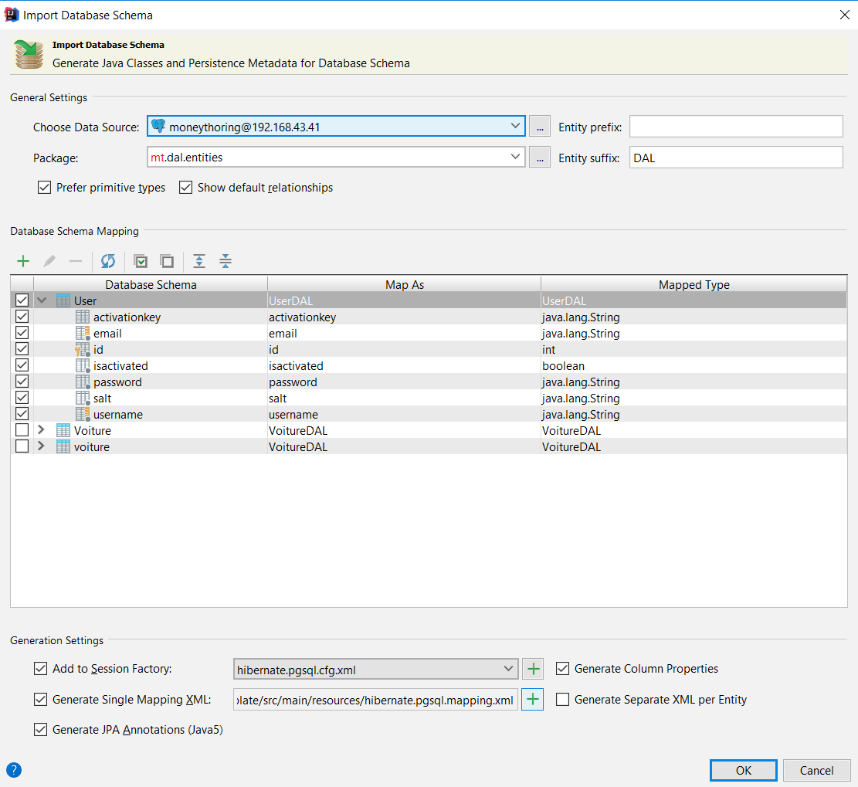

DAL 1 - Importation du schéma de base de données PostgreSQL

Une fois la configuration effectuée pour PostgreSQL, nous avons une arborescence de projet comme celle ci-dessous :

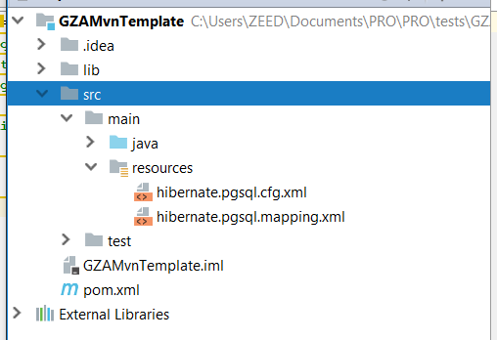

DAL 2 - Arborescence de projet après la configuration DB de PostgreSQL

Suite à cela nous avons procédé à un premier test d’Hibernate, bien que nous n’eussions pas encore toutes les librairies nécessaires au bon fonctionnement du projet. Nous avons ajouté un fichier de mapping d’entité pour JPA pour tester le tout, mais avant nous avons juste testé avec Hibernate le code ci-dessous, qui utilise une session.

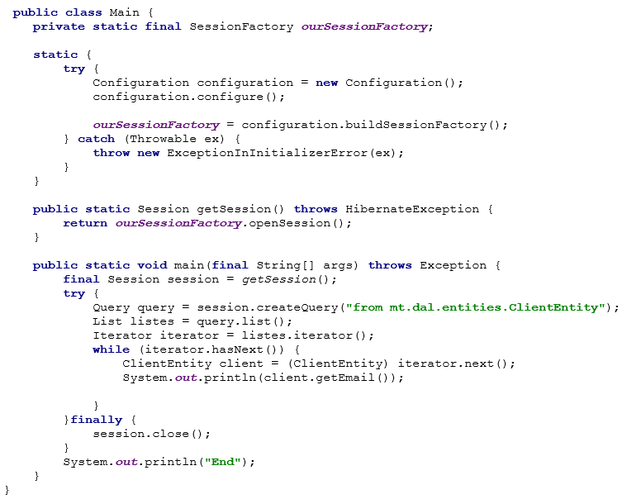

DAL 3 - Code de test de l'intégration d'Hibernate

Une fois ce code exécuté, plusieurs librairies ont dû être importées avec maven pour éviter des problèmes de compatibilité et pour ajouter des dépendances manquantes.

Voici ce que nous avons obtenu pour lors de la première exécution de ce code :

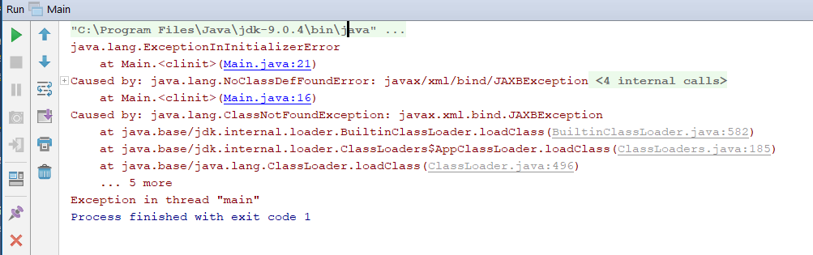

DAL 4 - Résultat de l'exécution du premier test d'Hibernate

Pour résoudre cette exception, nous avons importé les librairies "javax.xml.bind" et "com.sun.xml.bind", et ajouté ceci au pom.xml :

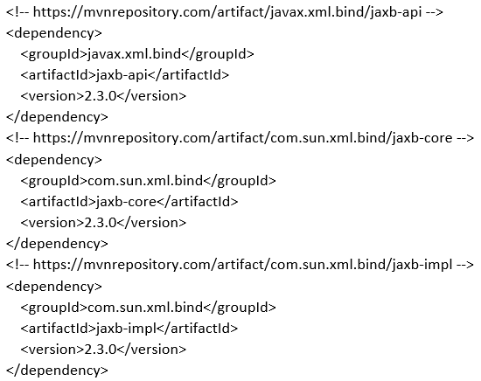

DAL 5 - Dépendances maven ajoutées au pom.xml

Nous avons dû spécifier le fichier xml de configuration dans le "session configure", car nous utilisons deux fichiers de configuration différents, un pour PostgreSQL et l’autre pour Derby

Les erreurs de la deuxième exécution du code étaient issues d’un manque de configurations dans le fichier de configuration Hibernate. Celles-ci étaient principalement les propriétés telles que le nom d’utilisateur et le mot de passe de la base de données.



DAL 6 - Configurations d'Hibernate manquantes

Au troisième lancement du projet nous avons obtenu l’erreur suivante :

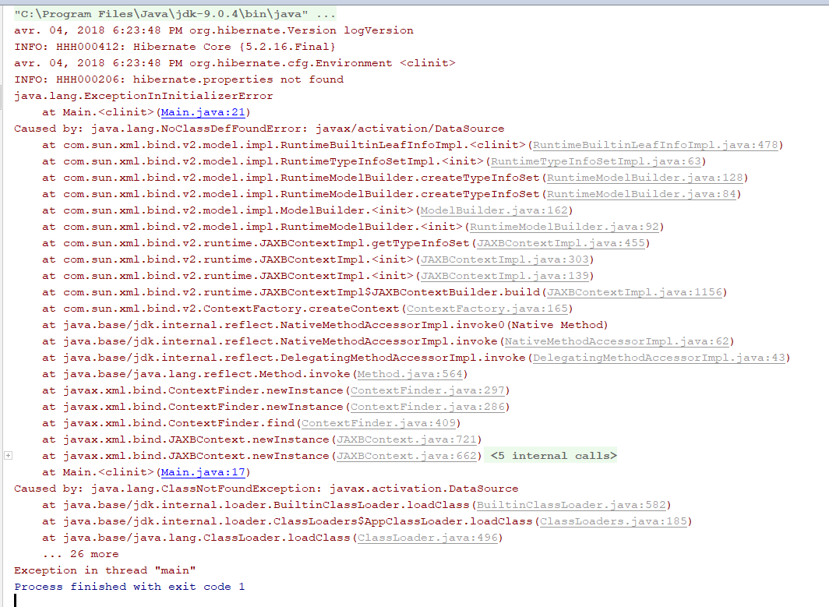

DAL 7 - Résultat de l'exécution du troisième test d'Hibernate

Pour remédier à cette erreur nous avons importé la librairie suivante dans le pom.xml, et ajouté le dernier driver en date pour PostgreSQL :

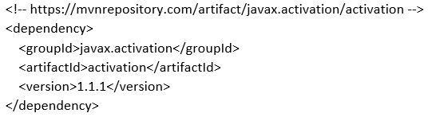

DAL 8 - Dépendance maven ajoutée au pom.xml

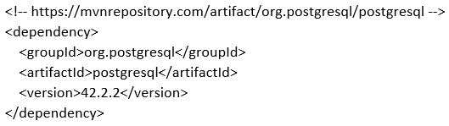

DAL 9 - Mise à jour du driver utilisé pour PostgreSQL

Une fois toutes ces modifications effectuées, le projet s’est enfin lancé. Voici donc le résultat de l’exécution du programme :



Par la suite nous avons réitéré ces opérations pour ajouter et faire fonctionner Hibernate avec Derby.

Voici les configurations finales des différents fichiers cités précédemment :

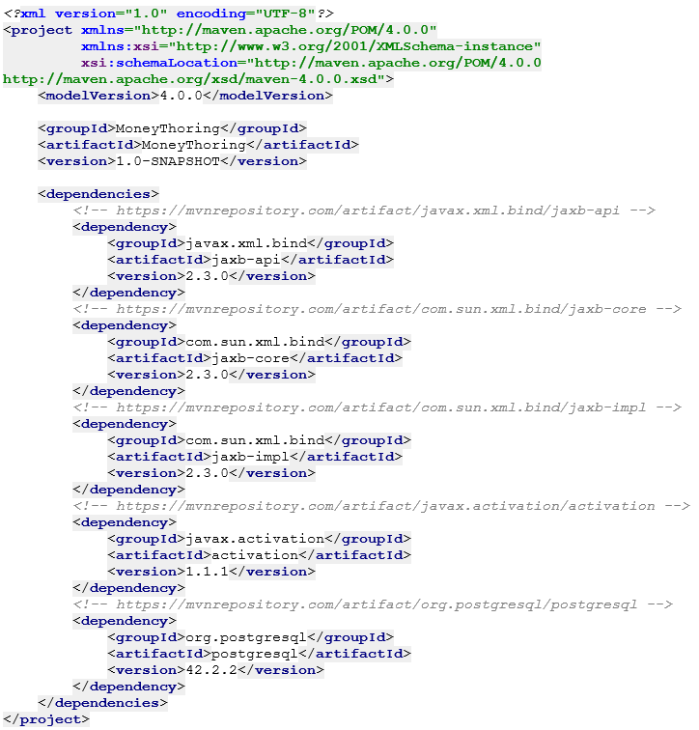

DAL 10 - pom.xml

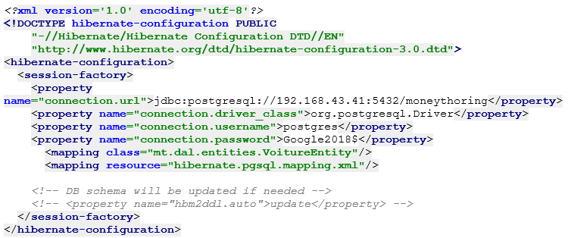

DAL 11 - hibernate.pgsql.cfg.xml

## Mise en place de la DAL

La couche d’accès aux données encapsule les mécanismes propres à la persistance des données, elle permet de manipuler aisément les données stockées dans PostgreSQL et Derby. Voici la structure des packages de la couche d’accès aux données.

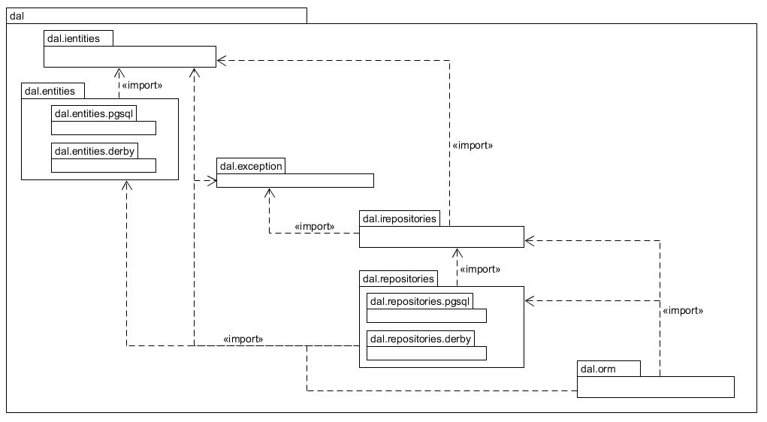

DAL 12 - Structure de la couche d'accès aux données

### dal.dalexception

Le package "dalexception" contient les exceptions que la couche d’accès aux données renvoie aux couches supérieures. Ainsi nous pouvons encapsuler toutes les exceptions générées par Hibernate et les différentes parties du code de la couche d’accès aux données. Depuis ce package nous pouvons également définir les traitements à appliquer en cas d’exception.

### dal.ientities

Ce package regroupe toutes les interfaces que les entités Derby et PostgreSQL implémentent. Ces interfaces sont utilisées par les couches supérieures pour manipuler les objets.

### dal.entities

Ce package rassemble toutes les entités utilisées par Hibernate lors du mapping. Il contient deux sous-dossiers liés aux bases de données, l’un regroupe les entités pour le mapping de Derby et l’autre les entités pour le mapping de PostgreSQL. Chaque entité dans ces deux packages implémente toutes les interfaces, qui se trouvent dans le package "ientities". Nous avons fait ce choix pour factoriser plus facilement le code et exposer directement des interfaces à mapper aux couches supérieures. Ainsi les couches supérieures n’ont pas besoin de connaitre l’implémentation des entités qu’elles manipulent et de savoir si ce sont bien des entités Derby ou PostgreSQL. Pour le mappage les couches supérieures utilisent simplement un mapper, qui convertit un objet d’un modèle d’entité provenant de la couche supérieure en le mappant soit à un objet du modèle d’entité Derby ou du modèle d’entité PostgreSQL.

#### dal.entities.derby

Ce package contient l’implémentation des interfaces dal.ientities pour le mapping objet Derby. Le modèle objet Derby est tagué avec les annotations d’Hibernate, afin de mapper le cet objet au modèle de base de données Derby. Donc à chaque implémentation correspond une équivalence sous forme de table en base de données selon la structure, la configuration du fichier de mapping Hibernate et des annotations.

#### dal.entities.pgsql

Idem que pour Derby, ce package contient l’implémentations des interfaces dal.ientities pour le mapping objet PostgreSQL. Le modèle objet PostgreSQL est tagué avec les annotations d’Hibernate, afin de mapper cet objet au modèle de base de données PostgreSQL. Donc à chaque implémentation correspond une équivalence sous forme de table en base de données selon la structure, la configuration du fichier de mapping Hibernate et des annotations.

### dal.irepositories

Ce package contient les interfaces qui permettent d’effectuer des opérations en base de données tel que : création, modification, suppression ainsi que d’autre traitements comme la récupération de toutes les entités d’une association. Les opérations publiques dans les interfaces de ce package s’appliquent aussi bien pour Derby que pour PostgreSQL. C’est pour ces raison que ces interfaces n’utilisent aucune implémentation, mais uniquement les interfaces contenues dans dal.ientities.

#### dal.repository.derby

Ce package regroupe les classes qui implémentent les interfaces du package dal.irepository. Dans ce package l’implémentation est uniquement réservée à Derby.

#### dal.repository.pgsql

Comme pour les repository derby, ce package regroupe les classes qui implémentent les interfaces du package dal.irepository. Il est uniquement question de l’implémentation propre à PostgreSQL.

### dal.orm

Ce package contient en quelque sorte une unité de travail, chargée d’instancier une seul fois chaque répertoire, de les stocker et de les retourner pour pouvoir utiliser les méthodes d’accès aux données. L’objet qui regroupe tous ces répertoires est chargé de les instancier avec la même session et de les faire travailler sur une même connexion. Cela permet de faire travailler tous les répertoires en harmonie sur une même session partagée entre tous. Les logiques de commit, rollback et transaction sont à implémenter directement dans cet objet. Nous sommes forcés de le faire car Derby ne supporte pas plusieurs connexions simultanées.

### Package de test

Nous avons aussi créé un package de test, afin de pouvoir s’assurer du bon fonctionnement et du bon comportement de la couche d’accès aux données lorsque nous appelons des méthodes. Ceci prend du temps mais semble indispensable, car nous mappons à chaque fois les objets aux couches plus hautes. Ce qui fait que la référence des objets qui ont été recherchés est à chaque fois perdue. Donc lors d’une modification d’un objet venant d’une couche plus haute, nous devons le convertir systématiquement en objet du modèle de la couche d’accès aux données. Les tests prennent également du temps, car nous souhaitons voir ce qu’il se passe avec le chargement paresseux et les propriétés de navigation au moment du mappage des objets entre la couche d’accès au donnée et les couches plus hautes.

## Hibernate

Avec Hibernate nous avons perdu du temps pour bien comprendre comment se configurait le mapping xml de chaque entité. Certains choix aussi ont dû se faire concernant les types de base ou des types plus évolués (leur équivalent en objet). Nous avons donc choisi de travailler avec des types de bases. Les autres choix concernent les types des propriétés de navigation, car ces propriétés doivent retourner les interfaces qu’implémente chaque classe, afin de pouvoir garder des méthodes communes aux modèles PostgreSQL et Derby.

## Difficultés rencontrées

# Interface graphique (GUI)

Pour définir nos interfaces graphiques nous utilisons des fichiers au format FXML. C'est le format utilisé par JavaFX pour définir un squelette de fenêtre graphiques, ces fichiers utilisent la même syntaxe que les fichiers XML. JavaFX permet de dédier le contrôle de ces squelettes à des fichiers contrôleur. Dans notre implémentation, tous les contrôleurs implémentent l'interface Initializable, qui permet de clairement séparer le FXML du contrôleur (aucune référence vers le contrôleur depuis le FXML).

## Fenêtre de connexion/enregistrement d’un compte utilisateur

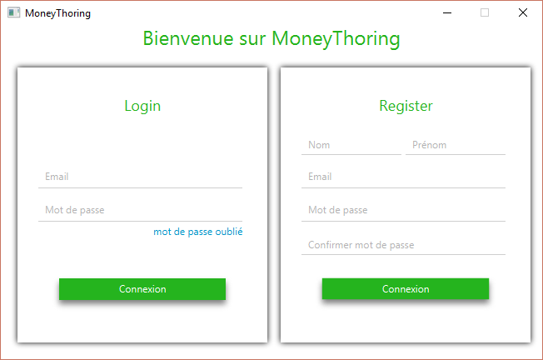

GUI 1 - Fenêtre de connexion à MoneyThoring

La fenêtre de connexion est la première fenêtre à laquelle sera confronté tous les utilisateurs. Elle permet de créer un compte et de se connecter. J'AJOUTERAI

### Composition

Le conteneur principal de la fenêtre de connexion est un Pane, qui est la classe de base pour les panneaux de mise en page et permet simplement de positionner librement les éléments enfants. Nous en avons quatre : un label qui dispose le titre de notre vue, et trois GridPane pour l'enregistrement, la connexion et la confirmation du code de l'inscription (invisible dans la figure précédente).

On utilise des GridPane pour les espace de connexion et d’enregistrement, car ils permettent d’ajouter des enfants dans une grille flexible. Un enfant peut être placé n’importe où dans la grille et peut s’étendre sur plusieurs lignes/colonnes. Cela nous facilite l’alignement des composants. Dans ces grilles nous utilisons des JFXTextField ainsi que des JFXPasswordFields pour récupérer la saisie de l'utilisateur, et des JFXButtons pour la confirmation des saisies.

### Contrôleur

Dans le fichier"Controller_loginRegister.java"nous avons deux événements qui portent sur les deux boutons de l’espace de connexion et d’enregistrement. Chacun de ces événements appellent une méthode de la BLL (Business Logical Layer). JE SUPPRIMERAI CA

Nous avons un événement "clickRegisterButton" appellant la méthode "register" de la BLL, permet d'enregistrer un utilisateur dans notre base de données et d'envoyer un mail à l'adresse fournie contenant un code de confirmation.

Un autre événement "clickLoginButton" appelant la méthode "login". Cette dernière retourne une erreur dans le cas où aucune correspondance n'est trouvée entre les données de la base de données et les informations saisies par l'utilisateur. Cela nous permet de relayer l'information à l'utilisateur grâce à un message.

Enfin nous avons un événement"confirmButton"qui va vérifier que le code saisi correspond au code généré. Cette opération n'est requise que lors de la première connexion de l'utilisateur.

Une fois connecté nous faisons disparaître (pas fermer) la fenêtre de connexion et créons la fenêtre principale.

## Menu latéral de l’application

Le menu latéral est simplement l'outil qui permet de naviguer dans MoneyThoring. Il est composé d'une VBox, contenant les différents boutons permettant de choisir telle ou telle vue. Le contrôleur du menu latéral met simplement à jour les classes CSS des boutons pour indiquer lequel est sélectionné.

## Fenêtre principale

GUI 2 - Fenêtre principale, menu ouvert

La fenêtre principale est la fenêtre que l'utilisateur final utilisera, afin de naviguer dans les différentes vues/fonctionnalités. Pour cette raison elle demande un certain investissement pour la perfectionner.

### Composition

Voici comment le fichier FXML de cette fenêtre est découpé :

A la racine nous trouvons un BorderPane, afin de pouvoir séparer convenablement l'entête (au TOP/NORD) du contenu de la fenêtre (CENTRE). Ces deux parties de notre BorderPane contiennent un AnchorPane pouvant fixer leur contenu :

* TOP : le top est composé d'un JFXHamburger, qui permettra d'ouvrir le menu latéral, et d'un label qui indique simplement "où" nous sommes dans le programme (p.ex. : "Dashboard", "Budget – Nourriture", etc.)
* CENTRE : la partie centrale du BorderPane contient un second AnchorPane qui permettra de charger le contenu voulu (exemple : la vue du Dashboard ou la liste des budgets). Le centre contient également un JFXDrawer qui est le conteneur de notre menu latéral.

### Contrôleur

Le contrôleur de la fenêtre principale permet d'ouvrir et fermer le menu latéral, mais surtout de charger les différentes vues (tableau de bord, comptes bancaires, …). Afin de pouvoir gérer au mieux les transitions entre les vues, nous avons défini deux tableaux de String, un contenant le titre des vues, et l'autre stockant les chemins vers les fichiers FXML utilisés. Cependant lors du chargement nous ne pouvons pas nous passe de l'utilisation d'un switch-case, car nous devons définir le contrôleur des vues au moment du chargement.

## Comptes bancaires

Cette fenêtre permet d'avoir une vue d'ensemble sur l'état des comptes bancaires enregistrés par le client. J'AJOUTERAI

### Vue principale (liste)

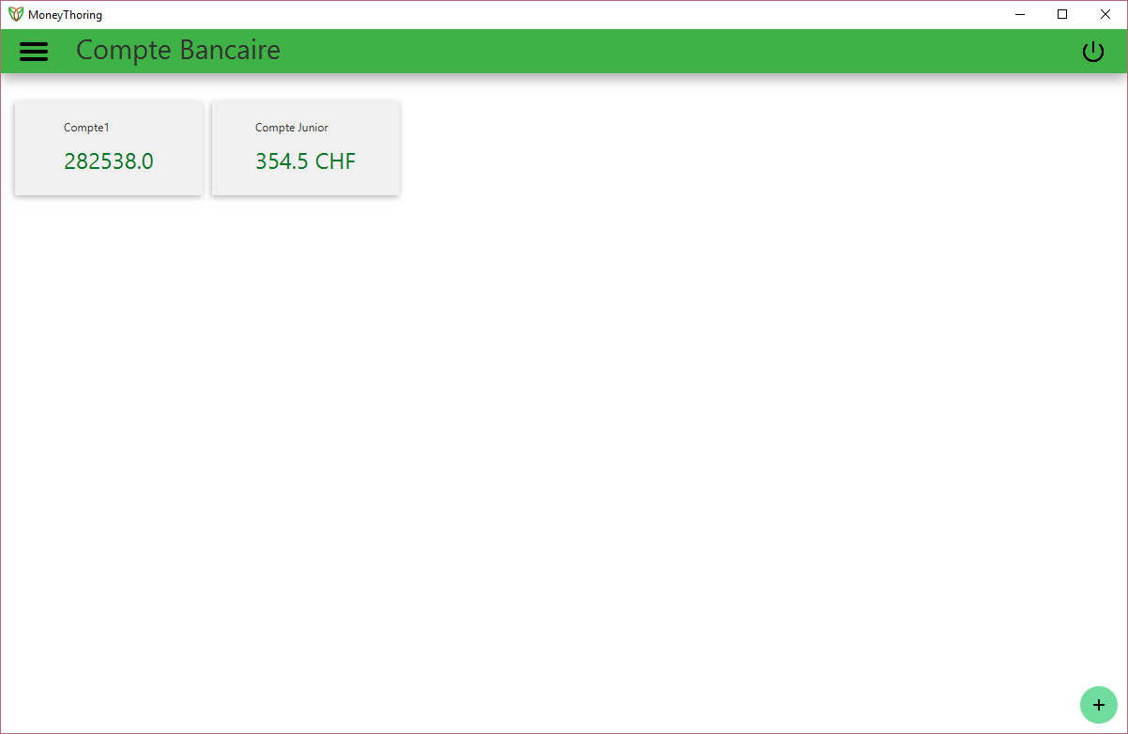

GUI 3 - Fenêtre des comptes bancaires

#### Composition.

Cette vue possède comme conteneur principal un AnchorPane. Ce conteneur nous permet de fixer le bord de ses enfants à une certaine distance son propre bord. Cela est pratique pour le redimensionnement de notre fenêtre et de ses éléments.

Dans ce conteneur nous avons trois enfants :

* Un FlowPane pour lister les comptes bancaires
* Un bouton pour la création d’un compte bancaire
* Et un second AnchorPane pour accueillir soit le détail d'un compte, soit le formulaire de création d'un compte.

Nous utilisons un FlowPane pour lister les comptes bancaires, car cet élément gère le positionnement de ses enfants de façon autonome (les uns à la suite des autres, sans affecter leur dimensions). Pour ce qui est du contrôle pour l’ajout d’un compte bancaire, nous utilisons simplement un JFXButton.

#### Contrôleur

À l'initialisation de la fenêtre nous récupérons la liste des comptes bancaire de l'utilisateur connecté afin de créer un "AccountDisplayer" pour chacun d'entre-eux que nous ajoutons à notre FLowPane.

Le clic de notre bouton charge la vue de création d’un compte bancaire (le formulaire). Une fois le formulaire remplis nous récupérons l'objet crée et l'affichons à l'aide d'un "AccountDisplayer". Ce dernier est un objet qui permet de représenter graphiquement un CompteBancaire, il est composé d'un GridPane qui contient le nom attribué à notre compte bancaire et le montant de notre compte bancaire. Au clic d'un "AccountDisplayer" nous chargeons la vue du détail de notre compte bancaire.

### Vue détaillée

Cette vue permet de voir plus en détail les informations d'un compte bancaire. Nous pouvons également voir l'évolution de l'état du compte au fil de temps.

#### Composition

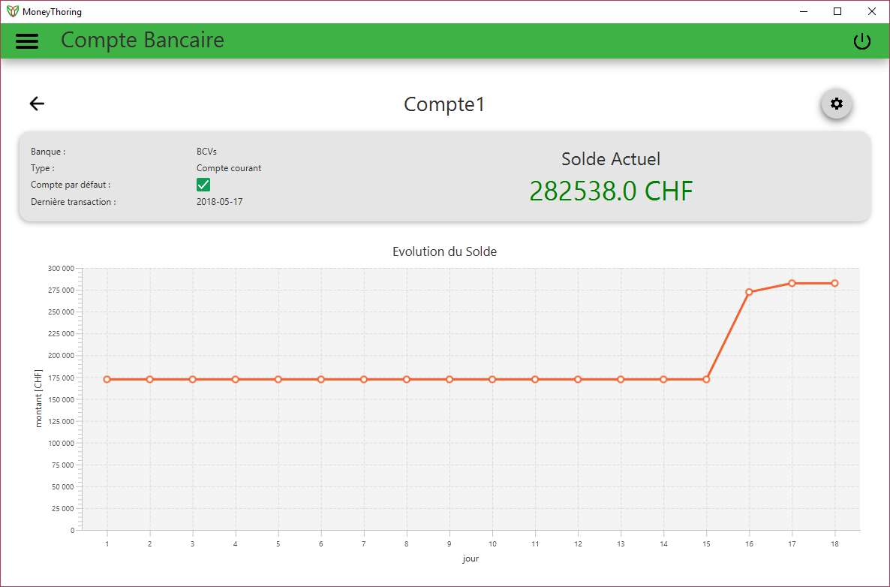

GUI 4 - Vue détaillée d'un compte bancaire

Dans cette fenêtre nous trouvons un LineChart qui nous permet de visualiser l'évolution du solde du compte bancaire, ainsi qu'un AnchorPane qui contient un résumé des propriétés du compte. Nous avons également un AnchorPane au premier plan qui sert à accueillir le formulaire des comptes bancaire (qui est, cette fois, utilisé pour modifier le compte en question).

Pour la partie contrôle de cette vue nous avons une JFXNodeList qui nous permet de regrouper les boutons de modification et de suppression et un bouton qui nous permet de retourner à la liste des comptes.

#### Contrôleur

A l'initialisation du contrôleur nous récupérons les informations du compte sélectionné afin de les afficher et nous fixons les événements relatifs aux différents boutons (que nous créons et ajoutons à la JFXNodeList sur le moment).

La suppression du compte à proprement parler est gérée dans la liste des comptes. La modification, elle, appelle le formulaire et attends le retour de cette dernière pour mettre à jour les informations modifiées.

### Formulaire des comptes bancaires

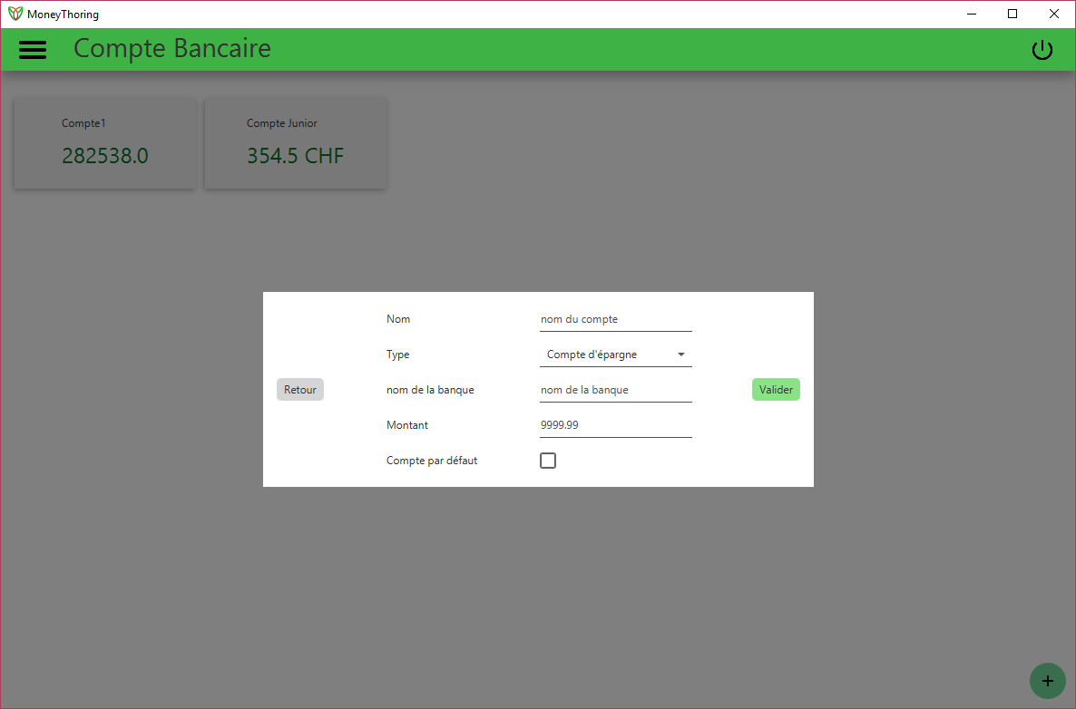

GUI 5 - Formulaire des comptes bancaires

Le formulaire des comptes bancaire permet de créer et modifier un compte bancaire.

#### Composition

Toutes les vues de formulaires sont construites de la même façon :

L'élément racine est un AnchorPane qui possède un effet de transparence afin de pouvoir gérer les redimensionnements de la fenêtre. Puis nous trouvons une HBox contenant une VBox. L'utilisation de ces deux éléments sert à garder le contenu de la vue centrée en toute circonstance.

Puis nous avons un AnchorPane qui représente la zone du formlaire. Dans ce dernier nous avons placé les boutons d'annulation et de confirmations ainsi que les champs du formulaire que l'utilisateur peut remplir

#### Contrôleur

Encore une fois tous les contrôleurs de formulaires ont les mêmes fonctionnalités. Si le formulaire est appelé dans le but de créer un objet alors nous laissons les champs vides, sinon nous les remplissons avec les données de l'objet à modifier (ici un bankAccountLogic).

Lors de la confirmation nous appelons une méthode du contrôleur qui a appelé le contrôleur qui pourra gérer la création/modification des objets.

## Fenêtres des catégories

Les catégories sont une manière simple et intuitive de classer ses dépenses. Par défaut l'utilisateur en possède une, et peut en ajouter autant qu'il le veut.

### Vue globale (Liste)

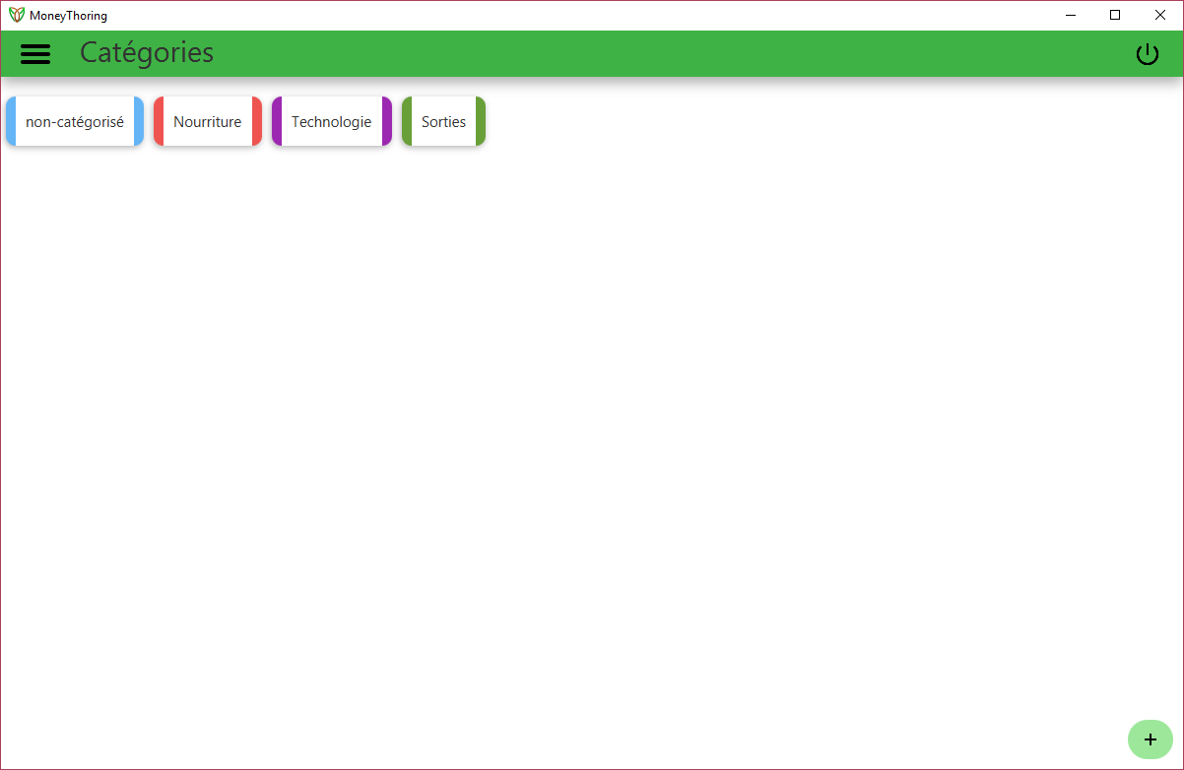

GUI 6 – Liste des catégories

La vue de la liste des catégories permet à l'utilisateur de consulter ses catégories, d'en créer ou de les modifier si nécessaire.

#### Composition

La liste des catégories est assez triviale. La racine est un AnchorPane, afin de pouvoir fixer la position du bouton d’ajout. Nous avons donc un bouton et un FlowPane qui nous permet d'afficher nos catégories de façon harmonieuse et sans effort. Nous avons également ajouté un AnchorPane pour accueillir le contenu du formulaire.

#### Contrôleur

Lors de l'initialisation nous récupérons la liste des catégories définies par l'utilisateurs afin de pouvoir les afficher à l'aide d'un "displayer". Nous définissons également les événements du clic du bouton (création d'une catégorie) et au clic du formulaire (modification d'une catégorie).

### Formulaire de création d’une catégorie

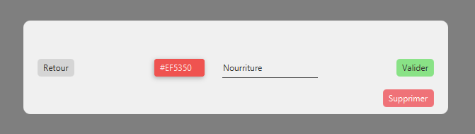

GUI 7 – Formulaire des catégories (modification)

#### Composition

Une différence notable par rapport au formulaire précédent est la présence du bouton de suppression. En ce qui concerne le formulaire en lui-même, nous demandons un nom et une couleur pour une catégorie, nous utilisons donc les champs JFXTextField et JFXColorPicker.

#### Contrôleur

Le bouton de suppression informe simplement la fenêtre appelante que l'utilisateur veut supprimer un élément. À part ce détail, le contrôleur de ce formulaire respecte l'implémentation du formulaire précédent.

## Fenêtres des transactions

### Vue globale

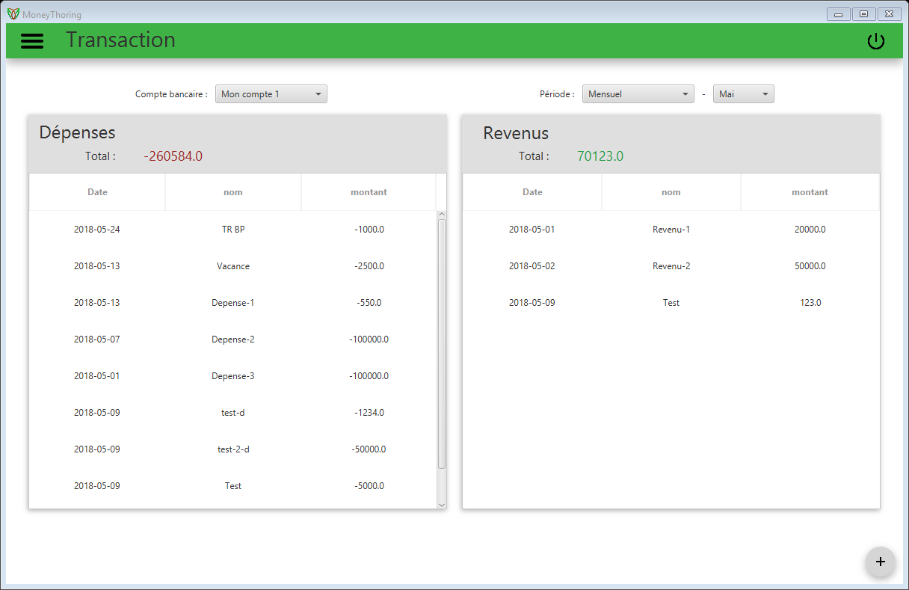

GUI 8 - Aperçu de la liste des transactions

La liste des transactions est une fenêtre plutôt importante, étant donné qu'elle permet d'avoir une vue d'ensemble sur l'activité d'un compte bancaire en fonction d'une période choisie.

#### Composition

La racine de la fenêtre est un AnchorPane, afin de pouvoir gérer le redimensionnement et la position de ses composants. Au sommet nous avons des ComboBox pour choisir le compte bancaire et la période à prendre en compte. Au centre nous avons deux BorderPane (eux contenu dans un GridPane), tous deux contiennent au centre une JFXTreeView qui permet de lister nos transactions.

Pour l’ajout d’une dépense ou d’un revenu nous utilisons une JFXNodeListe qui permet d’avoir une liste de boutons (une pour les revenus et une pour les dépenses).

#### Contrôleur

Dans ce contrôleur nous gérons tous les événements liés au ComboBox (choix d’un compte bancaire et périodes). Lorsqu’un élément est sélectionné dans chacune des ComboBox nous appelons la méthode "setData", qui elle va afficher les transactions liées au compte bancaire pour la période sélectionnée dans un de nos deux tableaux. Nous avons aussi deux événements sur les boutons de la NodeList, pour appeler le formulaire de création d'une transaction.

Pour la modification/suppression d’une transaction nous utilisons un événement au double clic sur la transaction, afin que le formulaire des transactions se charge.

### Formulaire d’ajout/modification/suppression des transactions

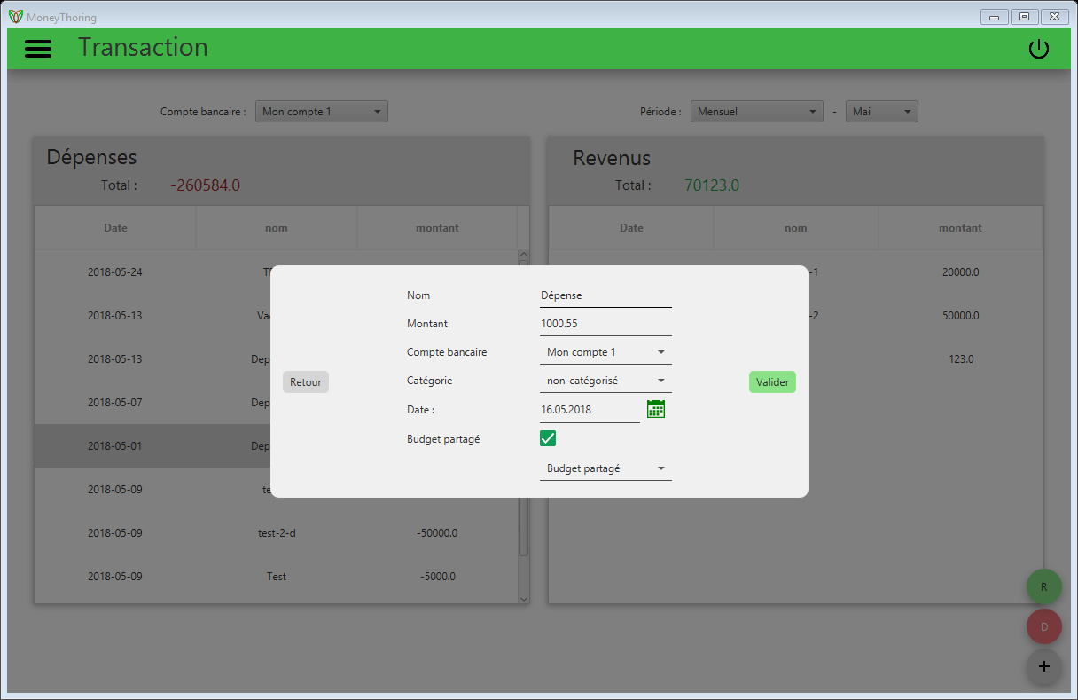

GUI 9 - Formulaire des transactions (création)

#### Composition

La structure de cette fenêtre (sauf champs du formualire) est la même que celle des catégories.

Le formulaire ici est contenu dans un GridPane dans lequel nous trouvons des JFXTextfield pour le nom et le montant de la transaction, des JFXComboBox pour le choix de la catégorie et le choix du budget partagé et un JFXDatePicker pour le choix de la date d'exécution de la transaction (on ne peut choisir une date dans le future).

#### Contrôleur

Ce contrôleur fonctionne de la même manière que le formulaire des catégories (annulation de la saisie, validation de la création/modification, suppression d'un objet)

## Fenêtres des budgets

Les budgets sont une des principales fonctionnalités de notre projet. Son développement a pris un certain temps.

### Vue globale

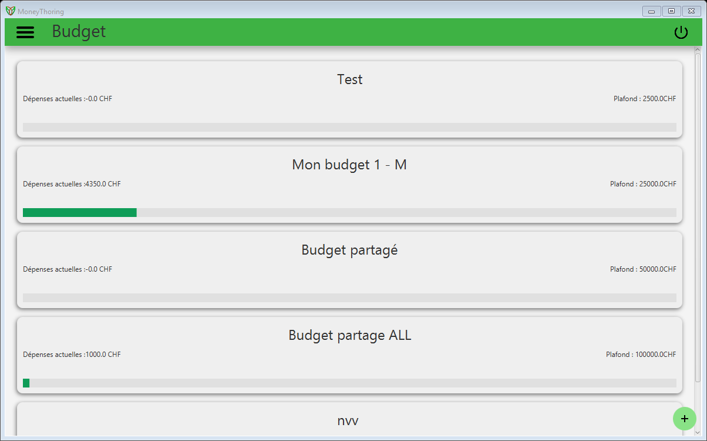

GUI 10 - Aperçu de la liste des budgets

La liste des budgets permet d'avoir une vision d'ensemble sur les budgets crée par l'utilisateur.

#### Composition

L'élément racine est un AnchorPane, afin de pouvoir redimensionner le contenu convenablement. A l'intérieur nous trouvons un ScrollPane qui possède une VBox pour faire en sorte que les budgets s'ajoutent verticalement (comme une liste).

Une différence notable par rapport aux autres "listes" est que le "Displayer" utilisé n'est pas créé intégralement dans le code. Afin de pouvoir mieux gérer le positionnement des différents champs, nous avons créé un fichier "budgetDIsplayer.fxml". L'élément racine est un AnchorPane, qui lui possède des labels pour le nom du budget ainsi que le plafond et la dépense actuelle et une JFXProgressBar pour l’évolution des dépenses du Buget.

#### Contrôleur

Le contrôleur de cette vue s'apparente un peu à celui des comptes bancaires, dans le sens ou nous disposons d'une liste d'objet sur lesquels nous pouvons cliquer pour ouvrir un détail et d'un bouton pour en ajouter un.

### Fenêtre du détail d’un budget

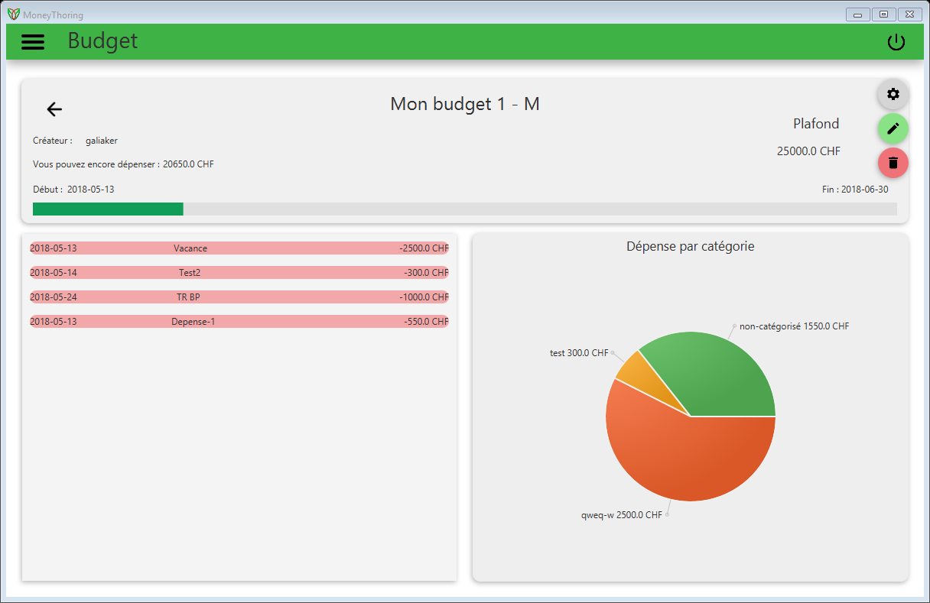

GUI 11 - Détail d'un budget

#### Composition

A l'intérieur de l'élément racine (AnchorPane) nous trouvons un autre AnchorPane pour accueillir les informations générales du budget comme le titre du budget, le créateur, ou encore la somme qu'il peut encore dépenser, le plafond, la date de début et de fin. Nous avons aussi un GridPane qui lui, contient d'un côté un ScrollPane pour la liste des transactions, et de l'autre un AnchorPane contenant un graphique en camembert (PieChart). Enfin nous avons, comme dans le détail des comptes bancaires, une JFXNodeListe pour afficher les boutons de modifications et de suppression.

#### Contrôleur

A l'initialisation de cette vue nous récupérons les informations du budget dont on veut le détail pour les afficher dans les champs correspondants. Nous En profitons également pour récupérer et afficher toutes les dépenses liées aux catégories surveillées par le budget, dans l'intervalle des dates prises en compte par le budget. Dans le cas où le budget ne surveille aucune catégorie, nous prendrons en compte les dépense de tous les comptes bancaires de l'utilisateur.

### Formulaire d’un budget

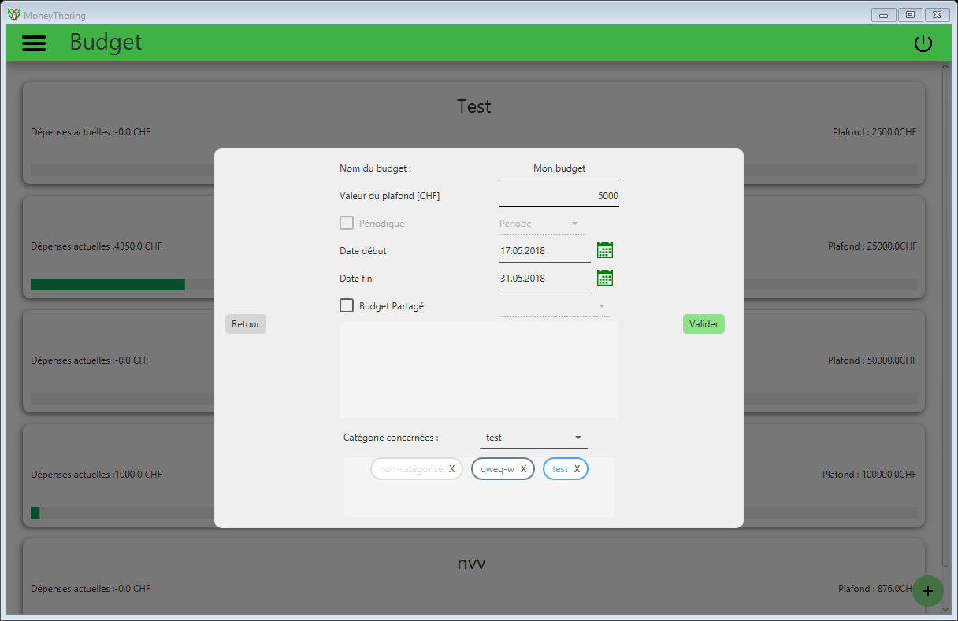

GUI 12 - Formulaire de création d'un budget

#### Composition

Le formulaire ici consiste en des Textfield pour le nom et le montant du budget, deux JFXDatePicker pour la saisie de la date de début et de fin du budget. Nous avons aussi une JFXCheckBox qui nous permet de dire si le budget est partagé, si tel est le cas, nous pouvons lier des utilisateurs à ce budget via une ComboBox. Les utilisateurs s’affichent dans l’AnchorPane juste en dessous. Un mécanisme similaire est disponible pour les catégories : nous sélectionnons les catégories via un ComboBox, qui s’affichent juste en dessous dans un AnchorPane.

#### Contrôleur

Pour cette vue, outre les mécanismes de création/modification/suppression de budget, il nous a fallu également gérer la liste des utilisateurs et des catégories liés à ce dernier. Nous utilisons une ArrayList de UserModel respectivement CategoryLogic pour tenir à jour la liste des éléments sélectionnés. À la sélection d'un élément des ComboBox, nous ajoutons un élément à la liste correspondante et créons également un "mini" displayer pour rendre l'information visuelle. On peut retirer un élément de ces listes simplement en cliquant sur la croix des displayers.

### Fenêtre du tableau de bord

Le tableau de bord est la "page d'accueil" de MoneyThoring. C'est la vue par défaut présentée à la connexion de l'utilisateur.

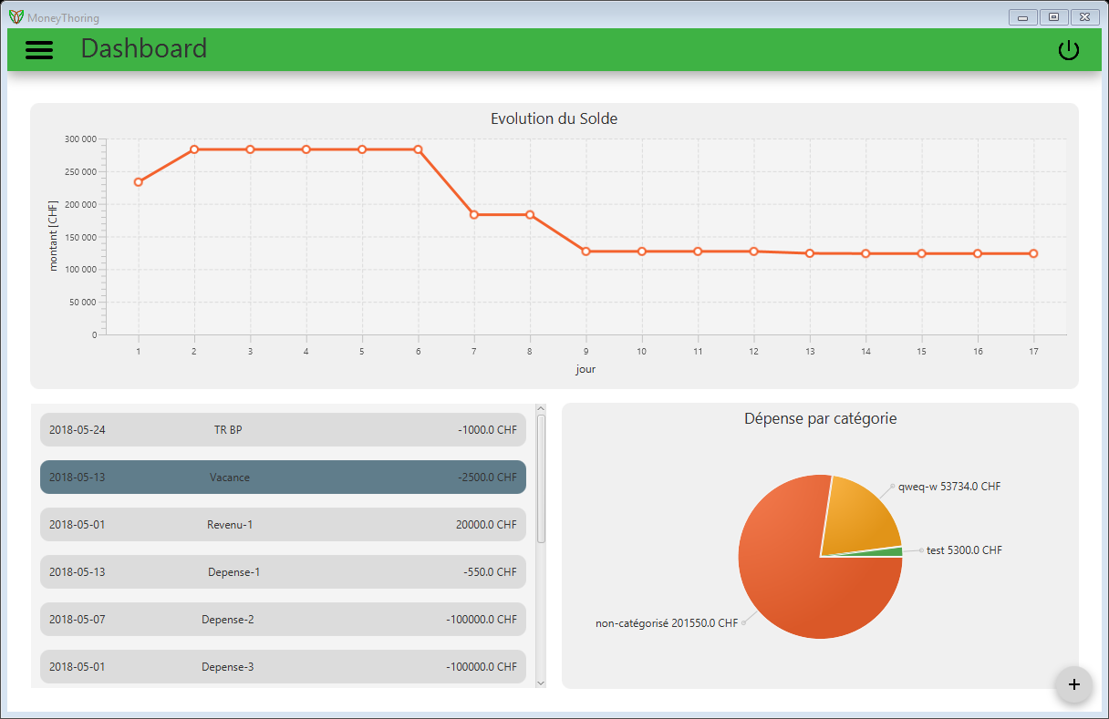

GUI 13 - Tableau de bord

#### Composition

L'élément racine (toujours un AnchorPane) possède un GridPane. Ce dernier contient trois AnchorPane. Deux d'entre eux affichent un graphique (un à courbe et l'autre en camembert). Le dernier possède un Scrollpane contenant une VBox pour lister les transactions du compte par défaut de l'utilisateur

#### Contrôleur

Lors de l'initialisation du tableau de bord nous récupérons toutes les transactions du mois courant liées au compte par défaut. Le graphique en courbe permet de voir l'évolution dudit compte, alors que le diagramme en camembert représente la distribution des dépenses par catégories.

### Dettes

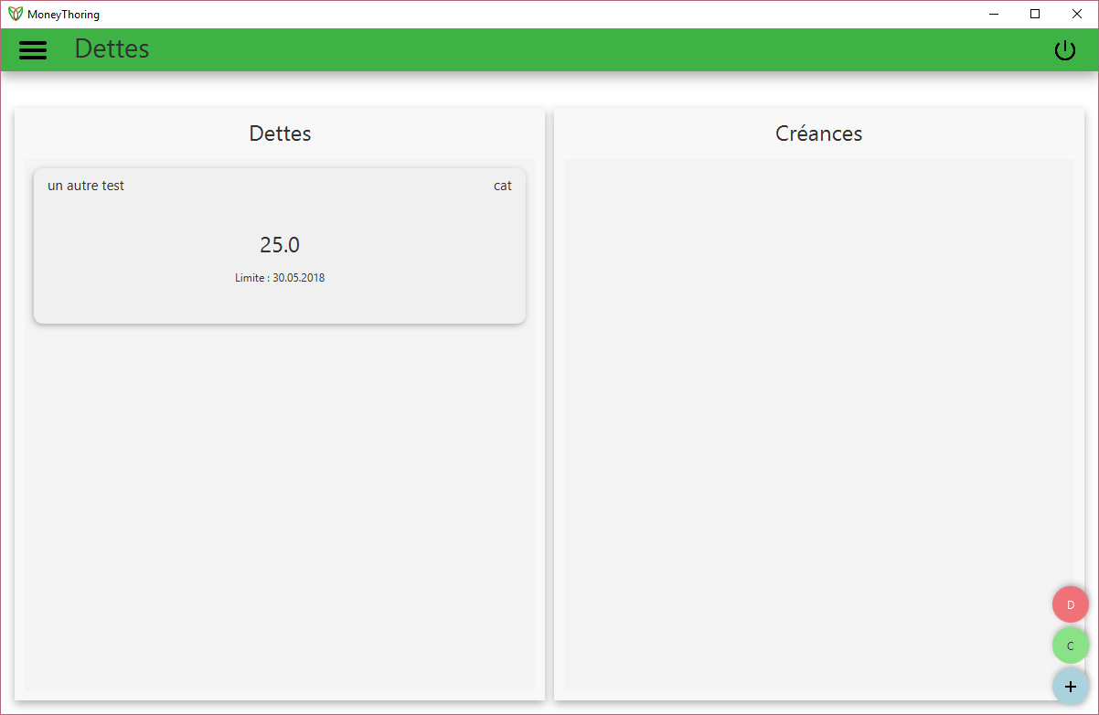La gestion des dettes et des créances est une fonctionnalité que nous trouvions intéressante, d'autant plus que le fait de pouvoir gérer échange que nous faisons avec nos proches se prête bien à une application qui permet de gérer ses finances.

Figure 1 liste des dettes

#### Composition

Nous avons divisé la vue en deux parties : à gauche les dettes (donc celles que l'on doit rembourser) et à droite les créances (donc une dette dont on attends le remboursement).

Dans l'élément racine nous avons un gridPane qui remplit ce dernier pour diviser au mieux la vue en deux. Dans chacune des cellules de la gridPane nous avons inséré une BorderPane. Au centre de ce dernier nous avons mis un ScrollPane contenant une VBox. De cette façon nous pouvons afficher un certain nombre de dettes sans avoir trop de soucis d'affichage. Nous trouvons au premier plan une JFXNodeList afin d'accueillir les boutons qui permettent d'ajouter soit une dette soit une créance, ainsi qu'un anchorPane qui est utilisé pour accueillir la vue du formulaire.

#### Contrôleur

En ce qui concerne l'objet crée pour afficher une dette, nous avons simplement pris une VBox dans laquelle nous insérons des Labels ainsi qu'un bouton de validation. Ce dernier n'est disponible uniquement pour le créateur de la dette (peu importe qu'il soit le créancier ou le débiteur). D'autres options disponibles uniquement pour le créateur sont la modification et la suppression (annulation)d'une dette. La validation d'une dette va automatiquement créer une dépense chez le débiteur, et un revenu chez le créancier.

### Formulaire des dettes

Figure 2 - formulaire de la dette

#### Composition

Les dettes sont assez triviales : nous demandons un "nom", un montant et une date limite pour la régler. Il est cependant possible de saisir une description. Si l'autre personne concernée (débiteur ou créancier) est inscrite dans l'application, on peut lier notre dette à son compte. Cela permettra de lister chez l'autre parti ladite dette afin qu'il/elle ne l'oublie pas.

#### Contrôleur

Le contrôleur de cette vue implémente simplement les mécanismes de création, de modification et de suppression que nous avons pu voir précédemment à plusieurs reprises.

## Difficultés rencontrées

### Utilisation de la librairie JFoenix sous IntelliJ IDEA

Le SceneBuilder proposé par IntelliJ ne permet pas de choisir et de représenter des éléments d'autres librairies graphiques que celle de JavaFX de base.

* + Résolution : utilisation du SceneBuilder proposé par Gluon <http://gluonhq.com/products/scene-builder/>

### Intégration du contrôleur du menu latéral

* + Résolution : pour pouvoir utiliser un contrôleur dans un modèle FXML externe, il faut déclarer un *FXMLLoader* et lui indiquer le fichier à prendre en compte. Nous devons également déclarer une instance de la classe du contrôleur requis et l'attacher au loader par le biais de la fonction"setController". Et enfin il faut charger le contenu du *FXMLLoader* dans un conteneur (de préférence le conteneur à la racine du fichier FXML).

### Transparence du menu latéral

Pour que le menu latéral s'affiche correctement indépendamment des dimensions de la fenêtre, il a fallu lui attribuer la propriété"fit to parent"qui lui permet d'adapter sa taille par rapport à son conteneur. Cet attribut lui fait donc occuper toute la place du conteneur. Et comme Il se trouve au premier plan, les objets qui sont derrière lui (notamment le ContentPane qui reçoit le contenu principal du programme) ne sont pas cliquables, et donc impossible d'effectuer les actions de chaque vue.

* + Résolution: il existe une propriété"mouseTransparent"qui permet de rendre un élément"transparent"aux yeux de la souris, c'est-à-dire que tous les événements de la souris passeront à travers cet élément. Il suffit d'activer et de désactiver cette fonctionnalité, respectivement à la fermeture et à l'ouverture du menu latéral.

### Conséquences de la migration du projet en projet Maven

Lors de la conversion du projet en projet Maven, la configuration du projet s'est automatiquement mise en Java 5.

* + Résolution : nous avons dû modifier le fichier de configuration du projet pour utiliser Java 9 et faire relayer l'information dans l'équipe.

L'organisation du projet a été modifiée. L'utilisation de Hibernate nécessitait une certaine arborescence qui mettait en place un dossier Ressources. Le code de la GUI utilise une méthode"getRessource"qui allait justement chercher les fichiers FXML et CSS dans le dossier des ressources du projet.

* + Résolution : nous avons donc simplement adapté l'organisation des fichiers de la GUI pour que le programme refonctionne.

### Transactions entre les fenêtres de liste et de formulaire

Nous arrivions à appeler la fenêtrede formulaire, mais nous ne pouvions pas récupérer l'information crée à la confirmation du formulaire.

* Résolution : nous avons simplement chargé la vue du formulaire (tel que nous avions prévu de le faire à la base) et nous transmettons une référence du contrôleur appelant au formulaire appelé. Le contrôleur qui appelle le formulaire utilise l'interface"IController". Le formulaire peut donc utiliser cette dernière, afin de transmettre au contrôleur appelant le résultat de la saisie (création ou modification).

### Modification/suppression d’objets

Avec notre implémentation nous ne pouvions que créer des objets via notre formulaire.

* Résolution : après une petite adaptation de l'interface"IController"(ajout de méthodes"*deleteItem"*et"*modifyItem"*), il nous est maintenant possible de les modifier et de les supprimer.

### Déconnexion

La déconnexion de l'utilisateur a été un problème plutôt conséquent en ce qui concerne la gestion des fenêtres. Comme nous n'avions pas tout de suite pensé à l'option de la déconnexion, il a fallu remanier les relations entre la fenêtre de connexion et la fenêtre principale. Précédemment nous fermions la fenêtre de connexion après avoir crée et affiché la fenêtre principale et nous n'avions donc aucun moyen d'afficher à nouveau la fenêtre de connexion.

Pour corriger ce problème nous avons implémenté un"mini"Médiateur **windowManager**, qui gère les interactions entre nos deux fenêtres. Nous fournissons la référence vers les fenêtres lors de leur initialisation (qui est automatiquement appelé tout de suite après le constructeur). Nous avons également crée une interface IWindow qui demande une implémentation des méthode hide() et show() ; ces méthodes sont exploitées dans notre médiateur.

La déconnexion implique de vider les propriétés de l'utilisateur (compte bancaire, transaction, …) stocké par le programme, ainsi que les champs de la fenêtre de connexion.

# Logique métier (BLL)

## Introduction

* Code BLL séparé en 3 packages : logic, dal.mappers, model

## Mappeurs

### Définition

Notre projet, utilisant le framework Hibernate pour faciliter les interactions entre la base de données et l’application, nécessitait la création d’objets appelés"mappeurs". Ces derniers ont été utilisés pour transformer des objets provenant de la base de données (entités DAL) en objets Java, et inversément.

Dans notre cas, ils ont servi à passer des objets de type IDALClassEntity (PostgreSQL ou Derby) depuis la BLL vers la DAL, et à l’inverse des objets de type ClassModel ou ClassLogic depuis la DAL vers la BLL.

Ces transtypages permettent donc la communication et l’échange d’informations entre deux environnements de développement différents. Ainsi l’application est capable de traduire une entrée de table de base de données en une classe Java et inversément.

### Cas d’utilisation

L’utilisation de ces mappeurs est survenue lors de chaque interaction entre la base de données et l’application Java, autrement dit à chaque fois qu’une requête devait avoir lieu sur l’une des bases de données. Pour illustrer les cas d’utilisation, prenons l’exemple de l’entité Client.

Avant chaque nouvelle insertion dans la base de données, un objet de type ClientModel est créé au niveau de la BLL. Celui-ci représente l’entité Client au format Java. Pour envoyer ce client en base de données, la BLL doit appeler une méthode spécifique de la DAL qui attend un ClientModel en paramètre et qui retourne un IDALClientEntity. Cette dernière entité représente le client au format base de données. Une fois cette entité reçue, la BLL doit l’envoyer à la méthode"addClient"d’un objet de type IClientRepository, qui s’occupe de l’insérer dans la base de données spécifiée (PostgreSQL ou Derby).

Pour la modification et la suppression, le principe est le même que pour l’insertion à la différence que l’objet échangé possède déjà un ID et par conséquent qu’il est juste mis à jour ou supprimé en base de données.

Avant chaque récupération de données stockées, la BLL doit appeler une méthode spécifique de la DAL qui récupère une ou plusieurs entrées de la base de données et qui retourne un IDALClientEntity. Celui-ci représente l’entité Client au format base de données. Pour intégrer ce client, la BLL doit appeler une autre méthode de la DAL qui attend un IDALClientEntity en paramètre et qui retourne un ClientLogic (héritant de ClientModel). Ce dernier représentant l’entité Client au format Java, la BLL peut donc interagir avec et l’intégrer à l’application.

## Classe Authentication

## Difficultés rencontrées

# Tests

## Liste des tests effectués

## Bugs restants

# Conclusion

## Déroulement du projet

## Fonctionnement du groupe

## Avis personnel des membres du groupe

### Bryan Curchod

Le projet arrivant à sa fin, il est temps d'en faire le bilan. Le développement de l'interface graphique a été un défi intéressant, JavaFX est une technologie intéressante, particulièrement grâce au fait de séparer la maquette graphique d'un contrôleur, je regrette peut-être de ne pas avoir pu découvrir toutes les possibilités de cette technologie. En ce qui concerne le déroulement du projet, il y a eu beaucoup de haut et de bas (comme dans beaucoup de projet), mais je pense qu'il est important de noter deux"bas".

Sur les dernières semaines, une certaine tension pouvait se faire sentir à cause d'un membre du groupe. Afin de ne pas m'éterniser sur le sujet, je dirais simplement qu'il y avait un cruel manque de communication et peut-être d'investissement de sa part.

Le second point négatif est le retard que l'on a pris durant le projet : la partie base de données a mis un certain temps à se mettre en place, et ce retard s'est fait ressentir sur les autres"couches"du projet (BAL, BLL, GUI… bien qu'avec un peu de recul je me rends compte que la GUI aurait pu progresser indépendamment) et nous avons dû mettre de côté quelques fonctionnalités. Malgré ces impairs, je pense que le projet se termine sur une note positive.

### Daniel Gonzalez Lopez

### François Burgener

Un début assez difficile, car il nous fallait tout mettre en place et apprendre les nouvelles technologies. Pour ma part j’ai dû mettre en place l’interface graphique de l’application avec JavaFX. Cela était un assez grand défi, car ne connaissant pas grand-chose en GUI, j’ai dû prendre du temps pour m’adapter et comprendre comment cela fonctionnait. Nous avons eu pas mal de problèmes qui étaient liés à l’interaction des différentes fenêtres. J’aurais bien aimé pouvoir l’exploiter plus en profondeur, car JavaFX est un outil assez puissant.

Pour ma part je trouve que nous avons pris trop de temps pour faire fonctionner les premières fonctionnalités de l’application. Mais après ça nous sommes allés relativement vite pour l’implémentation des différentes fonctionnalités.

Sur ces dernières semaines de projet, il y a eu certains conflits avec un des membres du groupe. Dès qu’on essayait de s’organiser pour travailler en groupe il ne nous répondait pas et donc il n’était pas présent quand on avait besoin de lui.

En général, ce projet s’est relativement bien passé. Nous avons pu faire fonctionner la majorité des fonctionnalités demandées.

### Héléna Line Reymond

De manière générale je dirais que le projet s’est bien déroulé, malgré le retard pris au début à cause des multiples problèmes à résoudre au niveau d’Hibernate. Nous avons implémenté les fonctionnalités les plus conséquentes, que nous avions prévues lors de la rédaction du cahier des charges et notre application est à la hauteur de nos attentes. De ce fait je peux assurer que nous sommes contents et fiers d’en être arrivés jusque-là et d’avoir une application fonctionnelle.

Néanmoins, la gestion de groupe n’a pas toujours été facile à gérer. Il est difficile, pour une première fois, de travailler en groupe de 5 personnes. Chacun a un niveau de développement, des connaissances et une manière de travailler différentes des autres. Dans mon cas, cela m’a fait parfois perdre du temps, car je devais repasser derrière une personne qui laissait des erreurs dans son code. J’ai trouvé très difficile d’être confrontée et de travailler avec des personnes qui ont moins de rigueur que moi. Quand je développe ou quand j’écris un rapport, j’ai tendance à me relire plusieurs fois et à tester ce que je fais avant de le transmettre plus loin. Ce qui, selon ma découverte, n’est pas le cas de tout le monde.

C’est pourquoi je me suis proposée pour écrire le rapport et corriger ceux des autres membres du groupe. Ayant un bon niveau d’orthographe/grammaire et sachant être concentrée quand je lis quelque chose, j’ai préféré prendre ce rôle (malheureusement) par manque de confiance dans le reste de mon groupe. Toutefois, cette tâche m’a enlevé un certain plaisir à avancer dans ce projet, car j’ai passé beaucoup de temps à taper du texte plutôt qu’à développer et aider les autres. J’aurais aimé coder plus, mais il fallait bien quelqu’un pour écrire le compte rendu de notre dur labeur.

Malgré ça, j’ai quand même pu apprendre plein de choses durant mes moments de développement. J’ai notamment découvert Hibernate, PostgreSQL et Derby. J’ai pu me familiariser avec la DAL et la BLL, de ce fait je sais comment sont gérées les interactions entre l’application et la base de données. C’est un très bon outil que j’utiliserai dans le futur si l’occasion se représente.

Pour terminer je tiens à signaler que nous avons rencontrés beaucoup de problèmes avec Guillaume Zaretti. Il est très compétent et sait beaucoup plus de choses que nous dans le domaine technique. C’est d’ailleurs lui qui nous a présenté Hibernate. Mais il a beaucoup de peine à comprendre ce que représente et implique un travail en groupe. Il a eu tendance à se rendre indisponible dans les moments les plus critiques et à ne pas fournir au plus vite ce qu’on lui demandait. Ce genre de cas est problématique, car en se retrouvant à courir après les membres du groupe posant problème, on perd encore une fois beaucoup de temps et d’énergie qu’on pourrait tout simplement investir dans nos propres tâches.

## Améliorations possibles

# Bibliographie / webographie

## BLL

### Gestion des SQL dates

* <https://stackoverflow.com/questions/10413350/date-conversion-from-string-to-sql-date-in-java-giving-different-output>

### JavaMail

* <https://javaee.github.io/javamail/>
* <https://codes-sources.commentcamarche.net/faq/10706-envoi-d-un-mail-avec-javamail>
* <https://www.tutorialspoint.com/java/java_sending_email.htm>

## DAL

### Requêtes avec Hibernate

* <https://www.mkyong.com/hibernate/hibernate-query-examples-hql/>
* <https://examples.javacodegeeks.com/enterprise-java/hibernate/hibernate-query-language-example/>
* <http://www.codejava.net/frameworks/hibernate/hibernate-query-language-hql-example>

## GUI

### JavaFx

* <https://openclassrooms.com/courses/les-applications-web-avec-javafx>
* <https://docs.oracle.com/javase/8/javafx/api/toc.htm>

### Jfoenix

* <http://www.jfoenix.com>
* <https://www.youtube.com/watch?v=22QlOj6JVe4&list=PLhs1urmduZ29LNYi_MaoU60JemQ6Aei6A>

### Icônes

* <https://material.io/tools/icons/?style=baseline>

# Table des illustrations

## Architecture

Architecture 1 - Schéma général de l'architecture de MoneyThoring 8

## Bases de données (DB)

DB 1 - Schéma relationnel de la base de données 10

## Couche d’accès aux données (DAL)

DAL 1 - Importation du schéma de base de données PostgreSQL 14

DAL 2 - Arborescence de projet après la configuration DB de PostgreSQL 14

DAL 3 - Code de test de l'intégration d'Hibernate 15

DAL 4 - Résultat de l'exécution du premier test d'Hibernate 15

DAL 5 - Dépendances maven ajoutées au pom.xml 16

DAL 6 - Configurations d'Hibernate manquantes 16

DAL 7 - Résultat de l'exécution du troisième test d'Hibernate 16

DAL 8 - Dépendance maven ajoutée au pom.xml 17

DAL 9 - Mise à jour du driver utilisé pour PostgreSQL 17

DAL 10 - pom.xml 17

DAL 11 - hibernate.pgsql.cfg.xml 18

DAL 12 - Structure de la couche d'accès aux données 18

## Interface graphique (GUI)

GUI 1 - Fenêtre principale, menu fermé GUI 2 - Fenêtre principale, menu ouvert 22

GUI 3 - Fenêtre de connexion à MoneyThoring 23

GUI 4 - Fenêtre des comptes bancaires 24

GUI 5 - Vue détaillée d'un compte bancaire 25

GUI 6 - Aperçu de la liste des catégories dans Scene Builder 27

GUI 7 - Aperçu du formulaire dans Scene Builder 28

GUI 8 - Aperçu de la liste des transactions 29

GUI 9 - Formulaire des transactions 30

GUI 10 - Aperçu de la liste des budgets 31

GUI 11 - Détail d'un budget 32

GUI 12 - Formulaire de création d'un budget 33

GUI 13 - Tableau de bord 34

## Logique métier (BLL)

**Aucune entrée de table d'illustration n'a été trouvée.**

# Annexes

## Cahier des charges initial du projet

## Planification du projet

### Planification initiale

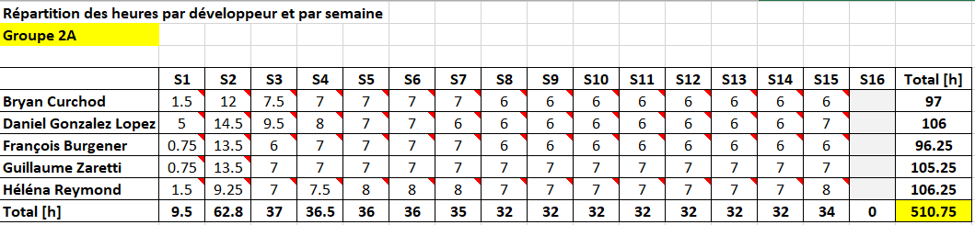

* Pas sur 15 semaines mais sur 13, donc heures erronées ??
* Mal évalué le temps à cause des autres cours

### Planification finale

### Analyse des planifications

## Journaux de travail

### Bryan Curchod

### Daniel Gonzalez Lopez

### François Burgener

### Héléna Line Reymond